Русские стали чаще появляться в западных фильмах

Интерес к России среди европейских и американских кинематографистов вырос после распада СССР
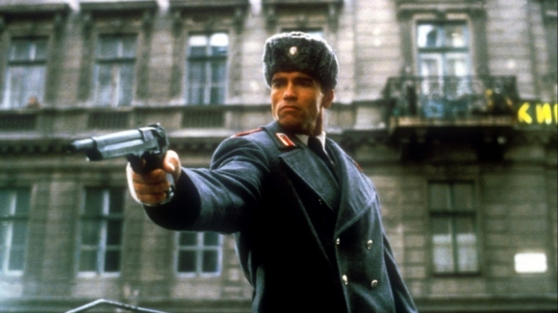
kinopoisk.ru
Вопреки известному стереотипу, после конца холодной войны и распада СССР интерес к нашей стране в западном кино не только не угас, наоборот — вырос в количественном отношении: если с 1946 по 1991 год на Западе в среднем выпускалось 12 фильмов в год на «русскую тему», то с 1992 по 2015 год эта цифра достигла уже 14–15. Эти цифры содержатся в исследовании эксперта Аналитического центра при правительстве РФ, доктора педагогических наук, профессора Александра Федорова «Трансформации образа России на западном экране: от эпохи идеологической конфронтации (1946–1991) до современного этапа (1992–2015)».
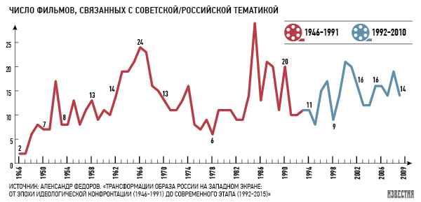

По мнению исследователя, и в плане содержания современный кинематограф унаследовал традиции прошлых лет.
— В большинстве западных игровых фильмов образ России трактуется как образ Чужого, Другого, часто враждебного, чуждого западной цивилизации, а преобладающими жанрами остались триллер, боевик, драма, комедия, — считает Федоров. — Появление в последние годы в американском кино образов русских как умных и достойных противников (сериал «Американцы», «Агенты А.Н.К.Л.», фильм Спилберга «Шпионский мост», и др.), на мой взгляд, не перечеркивает эту тенденцию: Другой или Чужой может быть и умным и достойным противником. Просто западная кинотенденция последних лет такова: да, это Чужие и Другие, но с ними надо договариваться и как-то сосуществовать.
Конечно, даже в разгар «холодной войны» в западном кино не было тотального засилья «этих злых русских» — на протяжении всей второй половины XX века (и даже в разгар внешнеполитического противостояния) снимались фильмы с позитивным образом наших соотечественников. Правда, были это чаще всего исторические картины о царской России — например, «Война и мир» (1956) или «Доктор Живаго» (1956) — или мелодрамы о любви русской девушки и американца — как в «Мир в его руках» (1952) и «Не дай мне уйти» (1953). По оценке американских исследователей Майкла Страда и Харольда Тропера, отрицательный и так называемый «смешанный»/амбивалентный образ России» можно усмотреть в 71% американских игровых фильмов с 1946 по 1991 год.
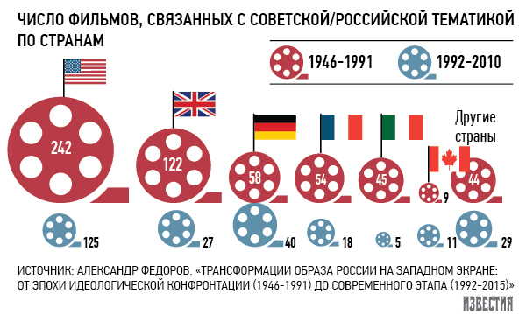

После распада СССР новая демократическая Россия в западных фильмах поначалу ассоциировалась с русской мафией, алкоголизмом, проституцией и разрухой. Весьма показательный пример здесь — мрачный триллер Криса Джеролмо «Гражданин Икс» (1995) об охоте на самого известного советского маньяка Андрея Чикатило. Позднесоветская и постсоветская Россия здесь полна чудовищной нищеты и, судя по одежде и машинам героев, как будто застряла в 1940–1950-х годах.
Такого рода образ России продолжает культивироваться в большинстве западных фильмов, но значительную часть потока составляют истории из жизни диаспоры русскоязычных эмигрантов, которая стремительно увеличилась и «делегировала» своих представителей в местный кинобизнес.
Во многих сериалах, где действие происходит в США, хоть в одной серии, да и появляется русский персонаж–эмигрант или приехавший в Америку по какой-то надобности россиянин (самый заметный пример — участие великого русского танцора, живущего в США, Михаила Барышникова в американском сериале «Секс в большом городе» в 2003 году).

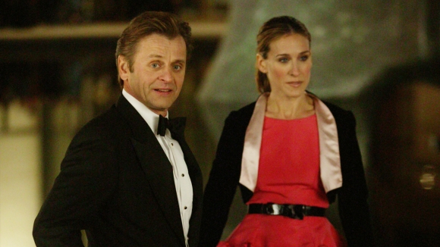
Михаил Барышников в сериале «Секс в большом городе»

Контент-анализ западных фильмов на российскую тему, созданных в период с 1992 по 2015 годы позволяет свести все сюжеты к трем моделям.
1. Ретро: преступления советской власти в период с 1917 по 1991 годы (тоталитарная диктатура Сталина, концлагеря, военная агрессия против иных стран, шпионаж и пр.).
В последние годы в западной литературе набирает силу новый жанр — «сталинский нуар», как его в 2010 году назвал литературный критик «Афиши» Лев Данилкин. Действие разворачивается в антураже «большого террора» — массовых репрессий, борьбы с вредительством и шпионской истерии. Как правило, исторические факты становятся лишь поводом для фантазии писателя и имеют мало отношения к действительности.
В апреле 2015 года в российский прокат должна была выйти экранизация одного из подобных романов — «Номер 44» режиссера Даниэля Эспиносы и продюсера Ридли Скотта о поисках серийного убийцы в послевоенном Советском Союзе, однако прокатчик ЦПШ сам попросил у Минкультуры отозвать у фильма прокатное удостоверение из-за недопустимых искажений исторических фактов.
2. Современность: беспомощность и коррупционность российских властей, которые не могут наладить экономику, контролировать скопившиеся запасы вооружения и бороться с преступностью. Постсоветская Россия — страна мафии, бандитов, террористов, проституток, нищих, обездоленных, несчастных людей.
Так часто выглядит Россия во многих западных блокбастерах 1990-х — начала 2000-х. Джеймс Бонд (Пирс Броснан) в новой серии франшизы «Золотой глаз» (1995) борется с русскими мафиози и гоняет на танке по Петербургу; в «Миротворце» (1997) русский генерал (Александр Балуев) устраивает ядерный взрыв на Южном Урале, чтобы скрыть факт кражи боеголовок, которые он собирается продать террористам; в «Самолете президента» (1997) военные-сталинисты едва не берут в плен главу США. Но самый безумный и обаятельный русский киногерой 1990-х — космонавт Лев Андропов (Петер Стормаре) из фантастического экшна «Армагеддон», который в шапке-ушанке сторожит орбитальную станцию «Мир» и все поломки чинит ударом гаечного ключа.
3. Эмиграция: русские эмигрируют на Запад в поисках лучшей жизни (женитьба/замужество, проституция, преступная деятельность).
Среди всевозможной «клюквы» в фильмах на эту тему можно найти и ряд ярких работ. Например, «Маленькая Одесса» (1994) Джеймса Грея, где роли русских эмигрантов играют Тим Рот и Ванесса Редгрейв. Эта криминальная драма на материале русско-еврейской мафии в Брайтон-Бич завоевала два приза Венецианского кинофестиваля. «Лиля навсегда» (2002) шведского режиссера Лукаса Мудиссона с Оксаной Акиньшиной в роли несовершеннолетней девушки, попавшей за границей в сексуальное рабство — наверное, самый пронзительный фильм на тему миграции. Еще стоит вспомнить «Порок на экспорт» (2007) канадца Дэвида Кроненберга — о буднях русской мафии в Лондоне. Русских там играет мощный международный каст — француз Венсан Кассель, немец Армин Мюллер-Шталь, австралийка Наоми Уоттс. За исполнении главной роли русского бандита Николая американец Вигго Мортенсен получил номинацию на премию «Оскар».


Вигго Мортенсен в фильме «Порок на экспорт»
kinopoisk.ru
Российские звезды стали всё чаще появляться в западном кино, однако успехи Владимира Машкова, Чулпан Хаматовой, Валерия Николаева, Александра Балуева, Натальи Андрейченко, Екатерины Редниковой и других не стоит преувеличивать — каждый из них снялся от силы в десятке западных фильмов.
Настоящую киноармию «агентов влияния» в Голливуде в 1990-х — 2000-х составляли не они, а сотни прочно осевших в США и Западной Европе российских эмигрантов, приехавших туда за последние четверть века.
Многие из них почти неизвестны в России, однако списки американских и западноевропейских фильмов с их участием выглядят весьма внушительно: у Ильи Волоха — 100 фильмов, у Андрея Дивова — 90. Далее идут: Илья Баскин (он старожил Голливуда, работает здесь с 1970-х годов), Лариса Ласкина, Геннадий Венгеров, Дмитрий Дятченко, Равиль Исянов, Евгений Лазарев, Павел Лыщиков, Евгений Ситохин, Иван Шведов, Дмитрий Шеповетский. Чаще всего русские снимаются в сериалах, играя эпизодические роли «плохих русских» — «C.S.I.: Место преступления Майами», «Герои», «Черная метка», «Шпионка», «Клиент всегда мертв», «Она написала убийство» и многие другие.
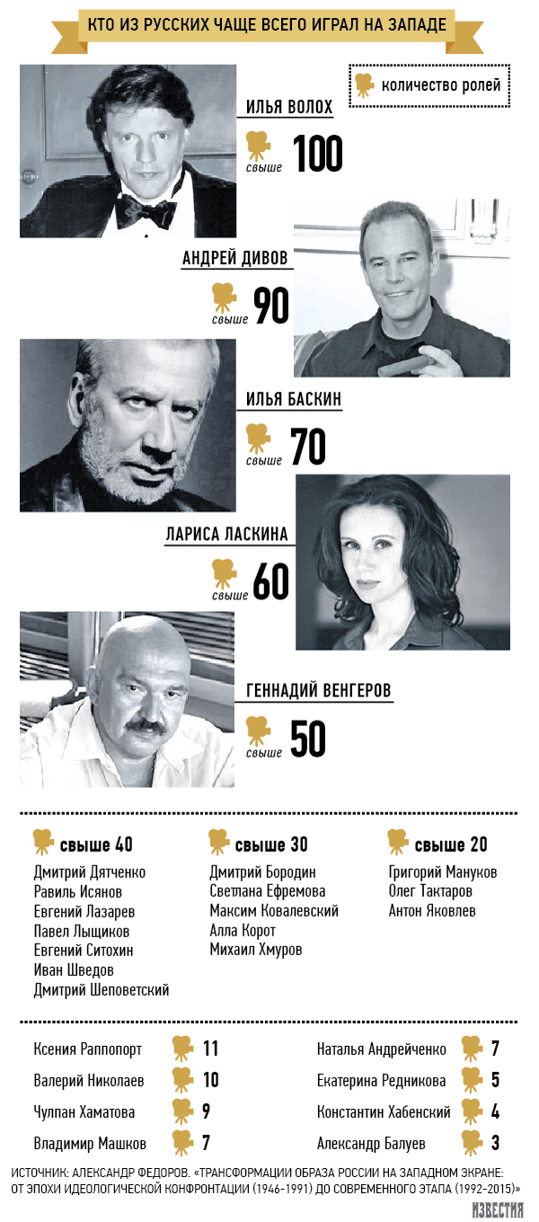
По подсчету Федорова, словосочетание «русская мафия» встречается а аннотациях IMDB — крупнейшей международной интернет-базы фильмов — 108 раз, однако на их счету есть и заметные роли в крупных проектах. Некоторым из русских эмигрантов (А. Невский, Р. Нахапетов) в 1990-х — 2000-х удалось наладить в США собственное кинопроизводство (как правило, это развлекательные боевики и триллеры наподобие «Охотников за сокровищами»), так или иначе связанное с российской тематикой.
В 2015 году вышло 9 фильмов и одно телешоу, где есть «русский след»: «Черное море», «Восхождение Юпитер», «Мстители: Эра Альтрона», «Хитмэн: Агент 47», «Эверест», «Жертвуя пешкой», «Агенты А.Н.К.Л.», «Шпионский мост», «Номер 44», норвежский сериал «Оккупированные». В большинстве случаев — с нейтральным или даже положительным отношением к России или нашим соотечественникам.
В фильме «Шпионский мост» Стивена Спилберга (с 3 декабря — в российском прокате) — об обмене советского агента Рудольфа Абеля на сбитого над Советским Союзом пилота Пауэрса и американского студента, захваченного властями ГДР, — наши соотечественники изображены без всякого гротеска, а Абель — так даже с явной человеческой симпатией, и этому, по мнению Федорова, есть очевидное объяснение.
— Всегда очень тонко и точно чувствующий социокультурный контекст Спилберг своей картиной обращается не только к американцам и русским, но и всему человечеству, еще раз заостряя внимание на том, что в самые пиковые ситуации холодной войны у Москвы и Вашингтона хватило мудрости не превратить холодную войну в горячую, тем более — в ядерную, — считает Федоров. — Поэтому мой общий прогноз таков: критические фильмы о России, разумеется, будут появляться и впредь, но большие мастера (такие как Спилберг) никогда не опустятся до дешевых пропагандистских агиток — так же как и в годы холодной войны серьезные художники (Джозеф Лоузи, Дэвид Лин и др.) осмысляли исторический процесс философски.

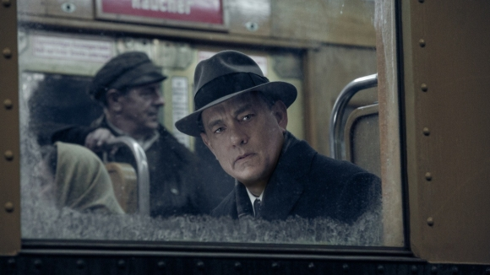
Том Хэнкс в фильме «Шпионский мост»
kinopoisk.ru
«Похолодание» в международных отношениях вряд ли сильно отразится на образ России в западном кинематографе, считает ректор Нового института культурологии, киновед и культуролог Кирилл Разлогов.
— Кино не следует строго новостной сводке, в отличие от ТВ, где актуальность важна на порядок выше — кинематограф, остро реагирующий на текущую внешнеполитическую повестку, остался в прошлом, — пояснил Разлогов. — Почему такая симпатия к нам в кино последних лет? Как мне кажется, это все еще плоды «перестройки» и 1990-х годов, когда установилось взаимопонимание между Западом и Россией и русские стали выглядеть симпатичнее, чем раньше. Еще надо понимать, что «голливудское» — не значит «американское». Это кино транснациональное, а значит, со всеми пытается сохранить хорошие отношения. В экшн-фильмах главные злодеи сегодня — это либо абстрактный международный терроризм, либо «исламская угроза». Не думаю, что Россия сможет потеснить этих антагонистов в будущем.

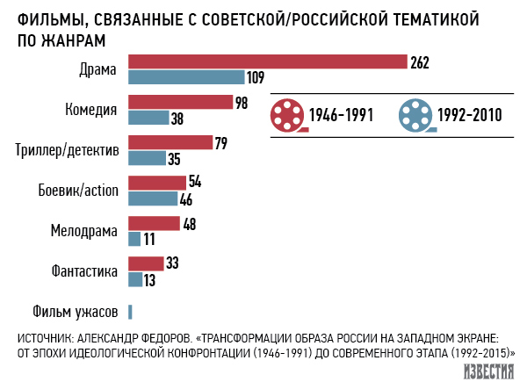
Николай Корнацкий, Тарас Подрез (Известия. 14.12. 2015). http://izvestia.ru/news/598777

